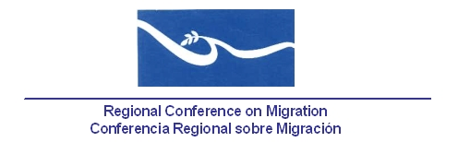

Reunión de la Red de Funcionarios de Enlace para la Protección Consular
Grupo Regional de Consulta sobre Migración (GRCM)
Hotel Holiday Inn Centro Histórico
Salón Acueducto III

Santiago de Querétaro, México

Martes 16 de noviembre de 2010

AGENDA

10:00 – 10:15 Palabras de introducción y bienvenida por parte de la Presidencia Pro-Témpore (PPT)

10:15 – 11:15 Informes de los países miembros sobre esfuerzos relacionados con protección consular [Conduce: todas las delegaciones (5 minutos por delegación)]

11:15 – 11:30 Informe sobre el estado de la gestión del Memorándum para el Establecimiento de una Red de Protección Consular y Asistencia Humanitaria Centroamericana y la República Dominicana en el Territorio de los Estados Unidos Mexicanos. [Conduce: todas las delegaciones de los países involucrados]

[Antecedentes: El tema se presentó en la XIII CRM y se han realizado varias reuniones de seguimiento entre los países involucrados. Ver punto 2 del Informe de la Red del 18 de mayo de 2010]

11:30 – 11:45 Receso

11:45 – 12:15 Presentación por parte de la RRCOM [Conduce: RROCM]

12:15 – 12:30 Foro Virtual sobre Migración y Salud: Análisis y discusión de la propuesta elaborada por el Gobierno de México. [Conduce: México, debate todas las delegaciones]

[Antecedentes: Ver punto # 3 del Informe de la Red del 18 de mayo de 2010]

12:30 – 12:45 Manual de procedimientos para la implementación de los Lineamientos Regionales para la Atención de Niños, Niñas y Adolescentes Migrantes No Acompañados en Casos de Repatriación: propósito, países interesados y coordinación de acciones. [Conduce: El Salvador]

[Antecedentes: Ver punto 6 del Informe de la Red del 18 de mayo de 2010]

12:45 – 13:00 Propuestas de nuevas actividades [Conduce: Todas las delegaciones]

13:00 – 15:00 Preparación del informe de la reunión de la red para el GRCM [Conduce: PPT, se trabajará también durante el almuerzo]

